Software Update Terbaru Galaxy S24 Series Dihadirkan, Pengalaman Punya Display Vivid Semakin Optimal

Jakarta, 17 Februari 2024 - Dengan Galaxy AI, Samsung ingin memberdayakan konsumen untuk bisa memiliki komunikasi tanpa batasan, bebas berkreasi dan menuangkan kreativitas hingga meningkatkan produktivitas. Hal tersebut tentunya dirasakan oleh pengguna Galaxy S24 Series saat ini, tapi tentunya mereka yang belum merasakannya juga memiliki kebutuhan lain yang bervariasi.
Berdasarkan feedback pengguna, kami akan menyediakan opsi dan pengalaman yang semakin ditingkatkan pada seluruh tampilan perangkat dan kamera pada pembaruan software yang akan datang. Selain itu, akan dilakukan upaya integrasi hardware dan software di device yang semakin canggih.

Penasaran dengan pembaruan apa saja yang akan kami hadirkan di Galaxy S24 Series dan bagaimana kamu bisa memanfaatkannya? Yuk simak beberapa informasi ini:

Pengalaman personalisasi display HP kamu

Pengguna Galaxy memiliki preferensi yang berbeda-beda untuk melihat tampilan display hp yang dimilikinya. Itulah kenapa Samsung menyesuaikan display pada Galaxy S24 Series untuk memberikan pengalaman menonton yang lebih alami dan dapat disesuaikan secara bebas. Sekarang pengguna bisa mengatur 'Vividness' pada display dengan mengakses Advanced Settings di smartphonenya, memberikan pengalaman tampilan hp yang lebih hidup.
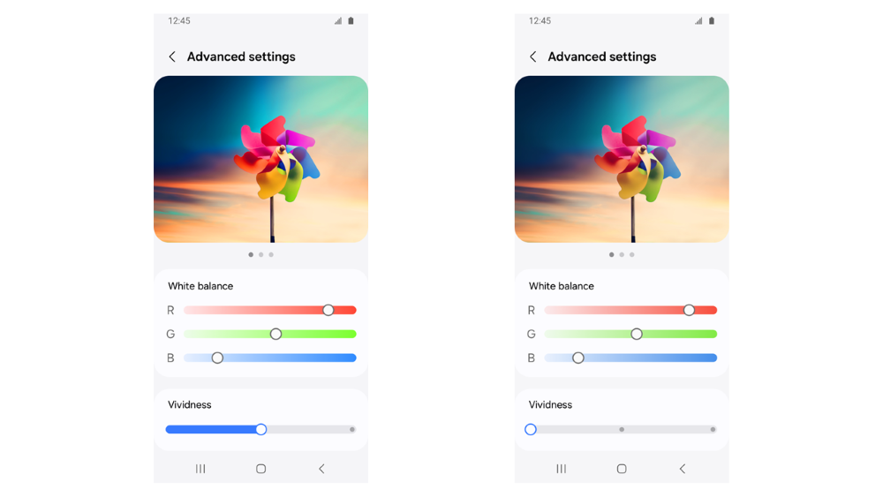
Tangkap setiap momen saat itu juga!

Selama ini seri Galaxy S telah dikenal selalu berhasil memberikan pengalaman kamera yang mengesankan di industri. Galaxy S24 Series pun membawa kehebatan itu ke level berikutnya dengan memberikan optimasi lebih lanjut pada fungsi kamera yang dimilikinya. Samsung melakukan peningkatan di seluruh kamera, termasuk pada fungsi zoom, Portrait Mode, Nightography, kemampuan pengambilan video menggunakan kamera belakang, dan masih banyak lagi.

Komunikasi tanpa hambatan bahasa

Samsung terus bergerak maju untuk mewujudkan tujuannya dalam menyediakan perangkat komunikasi tanpa hambatan bagi semua orang. Kami pun berkomitmen untuk terus mendengarkan feedback dari pengguna, sehingga setiap teknologi Galaxy yang dikembangkan mendorong visi Samsung untuk maju dan menghadirkan kemungkinan baru di masa depan.

Berbagai pembaruan tersebut akan mulai diluncurkan pada bulan Februari ini.

-o0o-
Tentang Samsung Electronics Co., Ltd.
Samsung menginspirasi dunia dan membentuk masa depan dengan ide dan teknologi transformatif. Perusahaan ini mendefinisikan ulang dunia TV, smartphone, wearables, tablet, peralatan rumah tangga, sistem jaringan dan memori, sistem LSI, foundry dan solusi LED, serta menghadirkan pengalaman terhubung yang mulus melalui ekosistem SmartThings dan kolaborasi terbuka dengan para mitra. Untuk berita terkini, silakan kunjungi Samsung Newsroom di news.samsung.com.

Untuk keterangan lebih lanjut:
Fia Handayani  Public Relations Manager  Samsung Electronics Indonesia  Phone: 021-2958 8000  Email: f.handayani@samsung.com | Maghfira Tabrani  Manager  Carl Byoir  Email: maghfira.tabrani@carlbyoir.com

